Приложение № 1
к распоряжению Правительства
Санкт-Петербурга
от «____»___________2022

1.5. Текущее состояние ресурсной базы онкологической службы
Информация об организации первичных онкологических кабинетов/отделений и ЦАОП в Санкт-Петербурге

Таблица 52

№ п/п | Административные районы Санкт-Петербурга | Числен-ность населе-ния, человек | Первичный онкологический кабинет (далее – ПОК) | ЦАОП, наименование МО (год открытия) | Время доезда на общественном транспорте от самой отдаленной точки территории обслуживания до ПОК/ЦАОП, мин. | Фактическое количество  врачей-онкологов  согласно штатного расписания | Расстояние до якорной медицинской организации, км
1 | 2 | 3 | 5 | 6 | 7 | 8 | 9
1 | Адмиралтейский | 161 911 | ГБУЗ «Городская поликлиника № 28» | - | 30 | 8,50 | 10
1 | Адмиралтейский | 161 911 |  | ГБУЗ «Городская Мариинская больница» (2020) | 42 | 4,00 | 6,8
1 | Центральный | 216 939
2 | Василеостровский | 208 713 | ГБУЗ «Городская поликлиника № 3» | - | 28 | 8,00 | 6,2
3 | Выборгский | 518 709 | - | ГБУЗ «Консультативно-диагностический центр № 1» (2019) | 45 | 23,25 | 9,4
4 | Калининский | 533 597 | - | ГБУЗ «Городская поликлиника № 112» (2019) | 54 | 14,00 | 11
5 | Кировский | 336 248 | - | ГБУЗ ГКОД (2020) | 30 | 13,50 | 0
6 | Колпинский | 191 847 | - | ГБУЗ «Городская поликлиника № 71» (2019) | 56 | 9,00 | 30
7 | Красногвардейский | 357 498 | - | ГБУЗ «Городская поликлиника № 17» (2020) | 43 | 11,50 | 13
8 | Красносельский | 397 609 | - | ГБУЗ «Городская поликлиника № 106» 2019 | 64 | 13,50 | 5,9
9 | Кронштадтский | 44 321 | ГБУЗ «Городская поликлиника № 74» | - | 27 | 3,00 | 45
10 | Курортный | 78 131 | - | ГБУЗ «Городская больница № 40»  (2019) | 103 | 4,00 | 30
11 | Московский | 354 525 | - | ГБУЗ «Онкологический диспансер Московского района» (2019) | 46 | 13,00 | 7,2
12 | Невский | 527 861 | - | ГБУЗ «Госпиталь для ветеранов войн»  (2020) | 51 | 15,50 | 20
13 | Петроградский | 131 356 | ГБУЗ «Городская поликлиника № 30» |  | 31 | 1,25 | 3,1
13 | Петроградский | 131 356 | ГБУЗ «Городская поликлиника № 32» | - | 27 | 3,00 | 1,5
13 | Петроградский | 131 356 | ГБУЗ «Городская поликлиника № 34» | - | 32 | 1,50 | 4,3
14 | Петродворцовый | 143 154 | ГБУЗ «Городская поликлиника № 122» | - | 59 | 1,50 | 41
14 | Петродворцовый | 143 154 | ГБУЗ «Николаевская больница» | - | 46 | 2,00 | 21
15 | Приморский | 568 516 | - | ГБУЗ «Консультативно-диагностическая поликлиника № 1» (2019) | 42 | 21,00 | 2
16 | Пушкинский | 217 983 | - | ГБУЗ «Городская поликлиника № 60»  (2020) | 62 | 9,00 | 19
17 | Фрунзенский | 394 972 | - | ГБУЗ «Городская поликлиника №109» (2019) | 48 | 15,00 | 10
18 | Центральный | 216 939 |  | - | 28 | 8,00 | 7,1
19 | Адмиралтейский  Кировский  Красносельский  Кронштадтский  Московский  Петродворцовый  Пушкинский  Фрунзенский  Центральный | 2 260 111 | - | ГБУЗ «Городская больница №15» (2021)* | 68 | 4,00 | -
20 | Василеостровский  Выборгский  Курортный  Петроградский  Приморский | 1 513 478 | - | ГБУЗ «Городская клиническая больница №31» (2021)* | 72 | 3,00 | -
21 | Калининский  Колпинский  Красногвардейский  Невский | 1 610 753 | - | ГБУЗ «Городская Александровская больница» (2022)* | 49 | 3,00 | -

* - медицинские организации, участвующие в реализации территориальной программы государственных гарантий бесплатного оказания гражданам медицинской помощи медицинских организаций (структурных подразделений), оказывающих первичную специализированную медико-санитарную помощь в амбулаторных условиях и условиях дневного стационара, а также специализированную, в том числе высокотехнологичную, медицинскую помощь пациентам с онкологическими заболеваниями, входящими в рубрики С81-С96, D45-D47 Международной статистической классификации болезней и проблем, связанных со здоровьем, 10-го пересмотра

Информация о запланированных к открытию в 2022 году ЦАОП

Таблица 52-1

№ п/п | Административные районы Санкт-Петербурга | Числен-ность населе-ния, человек | Первичный онкологический кабинет (далее – ПОК) | ЦАОП, наименование МО (год открытия) | Время доезда на общественном транспорте от самой отдаленной точки территории обслуживания до ПОК/ЦАОП, мин. | Фактическое количество  врачей-онкологов  согласно штатного расписания | Расстояние до якорной медицинской организации, км
1 | 2 | 3 | 5 | 6 | 7 | 8 | 9
1 | Василеостровский | 208 713 |  | ГБУЗ «Городская поликлиника № 3» | 28 | 8,00 | 6,2
2 | Центральный | 216 939 |  | ГБУЗ «Городская поликлиника № 39» | 28 | 8,00 | 7,1

Таблица 52-2

Информация о первичных онкологических кабинетах и центрах амбулаторной онкологической помощи,
действующих на момент 31.08.2022

№ п/п | Тип структурного подразделения | Наименование медицинской организации | Адрес | Район обслуживания | Численность населения
 | ЦАОП | ГБУЗ «ГВВ» | Дальневосточный проспект, 63 | Невский | 538 323
 | ЦАОП | ГБУЗ «ГКДЦ № 1» | Сикейроса ул., 10, лит. А | Выборгский | 523 497
 | ЦАОП | ГБУЗ «Городская больница №40» | ул. Борисова, д. 9 | Кронштадтский  Курортный | 123 263
 | ЦАОП | ГБУЗ «Городская Мариинская больница» | Литейный пр., д. 56, лит. Б | Адмиралтеский  Центральный | 367 857
 | ЦАОП | ГБУЗ «Городская поликлиника № 17» | пр. Шаумяна, д. 51 | Красногвардейский | 355 621
 | ЦАОП | ГБУЗ «Городская поликлиника № 71» | г. Колпино, ул. Павловская, д.10 | Колпинский | 194 934
 | ЦАОП | ГБУЗ «Городская поликлиника №106» | ул. Адмирала Черокова, д. 12 | Красносельский | 412 886
 | ЦАОП | ГБУЗ «Городская поликлиника №109» | ул. Олеко Дундича 8, корпус 2 | Фрунзенский | 384 385
 | ЦАОП | ГБУЗ «Городская поликлиника №112» | ул. Тимуровская, д. 17, корп. 3 | Калининский | 521 875
 | ПОК | ГБУЗ «Городская поликлиника №122» | ул. Красного Флота, д. 13 | Петродворцовый | 142 655
 | ПОК | ГБУЗ «Николаевская больница» | г. Петергоф, ул. Царицынская, д. 1 | Петродворцовый | 142 655
 | ПОК | ГБУЗ «Городская поликлиника №28» | Подъездной пер., д. 2 | Адмиралтейский | 156 958
 | ПОК | ГБУЗ «Городская поликлиника №3» | 3-я линия Васильевского острова, д. 50 | Василеостровский | 205 240
 | ПОК | ГБУЗ «Городская поликлиника №30» | ул. Малая Зеленина, д. 6, лит. А | Петроградский | 125 731
 | ПОК | ГБУЗ «Городская поликлиника №32» | пер. Вяземский, д. 3, лит. А | Петроградский | 125 731
 | ПОК | ГБУЗ «Городская поликлиника №34» | ул. Зверинская, д.15 | Петроградский | 125 731
 | ПОК | ГБУЗ «Городская поликлиника №39» | ул. Малая Конюшенная, д. 2 | Центральный | 210 899
 | ЦАОП | ГБУЗ «Городская поликлиника №60 Пушкинского района» | г. Пушкин, ул. Школьная, д. 35 | Пушкинский | 229 403
 | ПОК | ГБУЗ «Городская поликлиника №74» | г. Кронштадт, ул. Комсомола, д. 2, лит. А | Кронштадтский | 44 353
 | ЦАОП | ГБУЗ «Городской клинический онкологический диспансер» | пр. Ветеранов, д. 56 | Кировский | 331 550
 | ЦАОП | ГБУЗ «Онкодиспансер Московского района» | Новоизмайловский пр., д. 77 | Московский | 347 022
 | ЦАОП | ГБУЗ КДП № 1 | Приморский пр., д. 3 | Приморский | 580 100
 | ЦАОП | ГБУЗ «Городская больница №15»* | ул. Авангардная, д. 4 | Адмиралтейский  Кировский  Красносельский  Кронштадтский  Московский  Петродворцовый  Пушкинский  Фрунзенский  Центральный | 2 260 111
 | ЦАОП | ГБУЗ «Городская клиническая больница №31»* | пр. Динамо, д. 3 | Василеостровский  Выборгский  Курортный  Петроградский  Приморский | 1 513 478
 | ЦАОП | ГБУЗ «Городская Александровская больница»* | пр. Солидарности, д. 4 | Калининский  Колпинский  Красногвардейский  Невский | 1 610 753

* - медицинские организации, участвующие в реализации территориальной программы государственных гарантий бесплатного оказания гражданам медицинской помощи медицинских организаций (структурных подразделений), оказывающих первичную специализированную медико-санитарную помощь в амбулаторных условиях и условиях дневного стационара, а также специализированную, в том числе высокотехнологичную, медицинскую помощь пациентам с онкологическими заболеваниями, входящими в рубрики С81-С96, D45-D47 Международной статистической классификации болезней и проблем, связанных со здоровьем, 10-го пересмотра

Таблица 52-3

Информация о первичных онкологических кабинетах и центрах амбулаторной онкологической помощи
(план на 31.12.2022)

№ п/п | Тип структурного подразделения | Наименование медицинской организации | Адрес | Район обслуживания | Численность населения
 | ЦАОП | ГБУЗ «ГВВ» | Дальневосточный проспект, 63 | Невский | 538 323
 | ЦАОП | ГБУЗ «ГКДЦ № 1» | Сикейроса ул., 10, лит. А | Выборгский | 523 497
 | ЦАОП | ГБУЗ «Городская больница №40» | ул. Борисова, д. 9 | Кронштадтский  Курортный | 123 263
 | ЦАОП | ГБУЗ «Городская Мариинская больница» | Литейный пр., д. 56, лит. Б | Адмиралтейский | 156 958
 | ЦАОП | ГБУЗ «Городская поликлиника № 17» | пр. Шаумяна, д. 51 | Красногвардейский | 355 621
 | ЦАОП | ГБУЗ «Городская поликлиника № 71» | г. Колпино, ул. Павловская, д.10 | Колпинский | 194 934
 | ЦАОП | ГБУЗ «Городская поликлиника №106» | ул. Адмирала Черокова, д. 12 | Красносельский  Петродворцовый | 555 541
 | ЦАОП | ГБУЗ «Городская поликлиника №109» | ул. Олеко Дундича 8, корпус 2 | Фрунзенский | 384 385
 | ЦАОП | ГБУЗ «Городская поликлиника №112» | ул. Тимуровская, д. 17, корп. 3 | Калининский | 521 875
 | ПОК | ГБУЗ «Городская поликлиника №28» | Подъездной пер., д. 2 | Адмиралтейский | 156 958
 | ЦАОП | ГБУЗ «Городская поликлиника №3» | 3-я линия Васильевского острова, д. 50 | Василеостровский | 205 240
 | ПОК | ГБУЗ «Городская поликлиника №30» | ул. Малая Зеленина, д. 6, лит. А | Петроградский | 125 731
 | ПОК | ГБУЗ «Городская поликлиника №32» | пер. Вяземский, д. 3, лит. А | Петроградский | 125 731
 | ПОК | ГБУЗ «Городская поликлиника №34» | ул. Зверинская, д.15 | Петроградский | 125 731
 | ЦАОП | ГБУЗ «Городская поликлиника №39» | ул. Малая Конюшенная, д. 2 | Центральный | 210 899
 | ЦАОП | ГБУЗ «Городская поликлиника №60 Пушкинского района» | г. Пушкин, ул. Школьная, д. 35 | Пушкинский | 229 403
 | ПОК | ГБУЗ «Городская поликлиника №74» | г. Кронштадт, ул. Комсомола, д. 2, лит. А | Кронштадтский | 44 353
 | ЦАОП | ГБУЗ «Городской клинический онкологический диспансер» | пр. Ветеранов, д. 56 | Кировский | 331 550
 | ЦАОП | ГБУЗ «Онкодиспансер Московского района» | Новоизмайловский пр., д. 77 | Московский | 347 022
 | ЦАОП | ГБУЗ КДП № 1 | Приморский пр., д. 3 | Приморский | 580 100
 | ЦАОП | ГБУЗ «Городская больница №15»* | ул. Авангардная, д. 4 | Адмиралтейский  Кировский  Красносельский  Кронштадтский  Московский  Петродворцовый  Пушкинский  Фрунзенский  Центральный | 2 260 111
 | ЦАОП | ГБУЗ «Городская клиническая больница №31»* | пр. Динамо, д. 3 | Василеостровский  Выборгский  Курортный  Петроградский  Приморский | 1 513 478
 | ЦАОП | ГБУЗ «Городская Александровская больница»* | пр. Солидарности, д. 4 | Калининский  Колпинский  Красногвардейский  Невский | 1 610 753

* - медицинские организации, участвующие в реализации территориальной программы государственных гарантий бесплатного оказания гражданам медицинской помощи медицинских организаций (структурных подразделений), оказывающих первичную специализированную медико-санитарную помощь в амбулаторных условиях и условиях дневного стационара, а также специализированную, в том числе высокотехнологичную, медицинскую помощь пациентам с онкологическими заболеваниями, входящими в рубрики С81-С96, D45-D47 Международной статистической классификации болезней и проблем, связанных со здоровьем, 10-го пересмотра.
К завершению мероприятия по развертыванию центров амбулаторной онкологической помощи пациенты Санкт-Петербурга будут обслуживаться с солидными ЗНО (рубрики С00-С79, D00-D09 Международной статистической классификации болезней и проблем, связанных со здоровьем, 10-го пересмотра) в 15 центрах амбулаторной онкологической помощи. Пациенты с онкогематологическими заболеваниями (рубрики С81-С96, D45-D47 Международной статистической классификации болезней и проблем, связанных со здоровьем, 10-го пересмотра) будут обслуживаться в трех центрах амбулаторной онкологической помощи.
Карта расположения ЦАОП
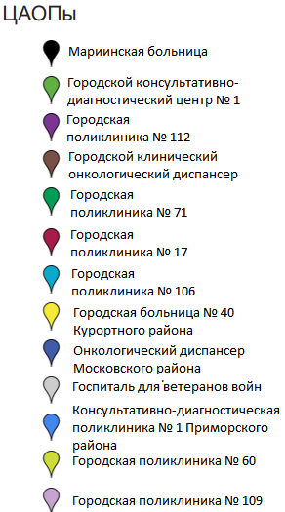
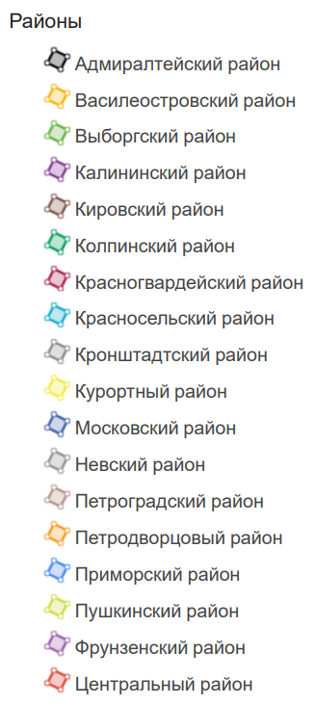
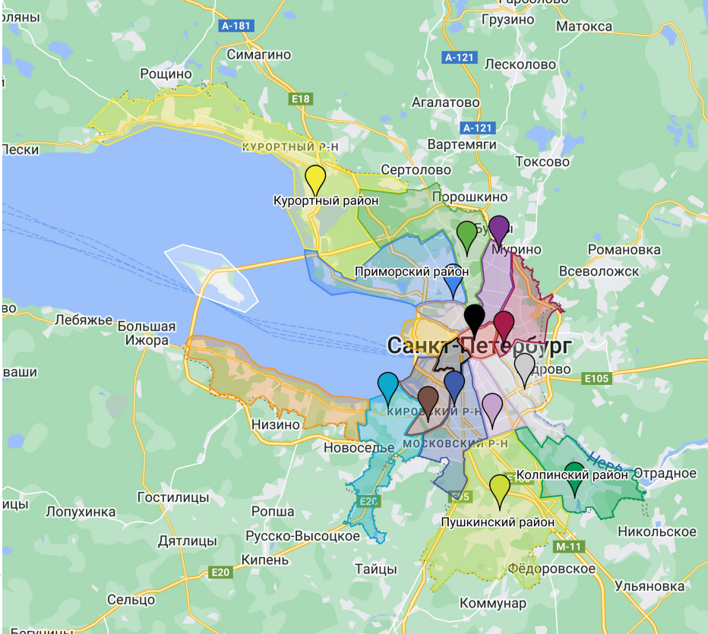

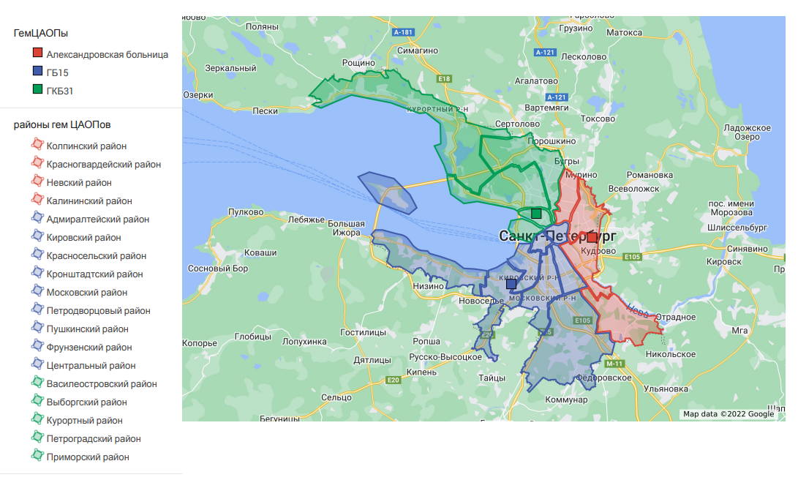
Карта расположения ЦАОП*

* - медицинские организации, участвующие в реализации территориальной программы государственных гарантий бесплатного оказания гражданам медицинской помощи медицинских организаций (структурных подразделений), оказывающих первичную специализированную медико-санитарную помощь в амбулаторных условиях и условиях дневного стационара, а также специализированную, в том числе высокотехнологичную, медицинскую помощь пациентам с онкологическими заболеваниями, входящими в рубрики С81-С96, D45-D47 Международной статистической классификации болезней и проблем, связанных со здоровьем, 10-го пересмотра

Перечень диагностического медицинского оборудования,
задействованного в оказании медицинской помощи пациентам с подозрением,
а также с подтвержденным диагнозом онкологического заболевания
Таблица 53
Наименование диагностического оборудования | Медицинская организация | Наименование аппарата | Условия функционирования | Количество  исследований в смену | Количество рабочих смен (1,2,3, круглосуточно)

1 | 2 | 3 | 4 | 5 | 6
Компьютерный томограф | ГБУЗ КНпЦСВМП(о) | Ingenuity CT | Амбулаторные | 77 | по 12 часов
Компьютерный томограф | ГБУЗ КНпЦСВМП(о) | Somatom Definition AS128 | Амбулаторные | 80 | по 12 часов
Компьютерный томограф | Медицинские организации, подведомственные администрациям районов Санкт Петербурга (далее – Районные МО) | Aquilion 16 | Амбулаторные | 60 | круглосуточно, 3 дня в неделю
Компьютерный томограф | Районные МО | Aquilion CXL 64 | Амбулаторные | 12 | 2
Компьютерный томограф | Районные МО | GE Optima CT520 | Амбулаторные | 15 | 2
Компьютерный томограф | Районные МО | Somatom Sensation 40 | Амбулаторные | 12 | 2
Компьютерный томограф | Районные МО | Somatom Emotion 16 | Стационарные | 25 | круглосуточно
Компьютерный томограф | Районные МО | GE Revolution Evo | Стационарные | 15 | 2
Компьютерный томограф | Районные МО | Brilliance CT | Стационарные | - | -
Компьютерный томограф | Районные МО | Brightspeed Elite 16 | Стационарные | 9 | 1
Компьютерный томограф | Медицинские организациии, функции и полномочия учредителей в отношении которых осуществляют Правительство Российской Федерации или федеральные органы исполнительной власти (далее – Федеральные МО) | Discovery RT | Стационарные | 15 | по 8 часов
Компьютерный томограф |  | Brilliance CT 64 Slice | Стационарные | 15 | по 8 часов
Компьютерный томограф |  | Ingenuity | Стационарные | 15 | по 8 часов
Компьютерный томограф |  | Aquilion CX-64 | Амбулаторные | - | -
Компьютерный томограф |  | Aquilion ONE 320 | Амбулаторные | 15 | 3
Компьютерный томограф |  | Aquilion Premium | Амбулаторные | - | -
Компьютерный томограф |  | Brilliance CT 64 | Стационарное | 20 | 1
Компьютерный томограф |  | Somatom Definition AS | Амбулаторные | 15 | 1
Компьютерный томограф | ГБУЗ «Детский городской многопрофильный клинический специализированный центр высоких медицинских технологий» | Somatom Definition AS | Стационарные | 19 | по 12 часов
Компьютерный томограф |  | Aquilion 32 | Стационарные | 19 | по 12 часов
Компьютерный томограф | ГБУЗ «Городская Мариинская больница» | Somatom Definition | Стационарные | 100 | круглосуточно
Компьютерный томограф | ГБУЗ «Городская Мариинская больница» | Somatom Definition | Стационарные | 25 | 2
Компьютерный томограф | ГБУЗ «Городская Мариинская больница» | GE Revolution CT 512 | Стационарные |  | не работает (поломка)
Компьютерный томограф | ГБУЗ ГКОД | Somatom Definition AS 64 | Стационарные | 23 | 2
Компьютерный томограф | ГБУЗ ГКОД | Somatom Definition AS 20 | Стационарные | 23 | 2
Компьютерный томограф | ГБУЗ «Городской консультативно-диагностический центр №1» | Ingenuity CT | Амбулаторные | 15 | 2
Компьютерный томограф | ГБУЗ «Городской консультативно-диагностический центр №1» | Ingenuity CT | Амбулаторные | 15 | 2
Компьютерный томограф | ГБУЗ «Госпиталь для ветеранов войн» | Optima CT 660 | Стационарные | 40 | круглосуточно
Компьютерный томограф | ГБУЗ «Госпиталь для ветеранов войн» | Somatom Edge Plus | Стационарные | 12 | 2
Компьютерный томограф | ГБУЗ «Госпиталь для ветеранов войн» | Somatom Emotion 16 | Стационарные | 12 | 2
Компьютерный томограф | ГБУЗ «Госпиталь для ветеранов войн» | Asteion Multi | Стационарные | - | -
Компьютерный томограф | ГБУЗ «Детский городской многопрофильный клинический центр высоких медицинских технологий им. К. А. Раухфуса» | Somatom Emotion 16 | Стационарные | 48 | круглосуточно
Компьютерный томограф | ГБУЗ «Детская городская больница №2 святой Марии Магдалины» | Somatom Emotion 16 | стационарные | 30 | круглосуточно
Компьютерный томограф | ГБУЗ «Детская городская клиническая больница №5 им. Н. Ф. Филатова» | Aquilion 16 | Стационарные | 32 | круглосуточно
Компьютерный томограф | ГБУЗ «Клиническая больница Святителя Луки» | Aquilion Prime | Стационарные | 32 | по 12 часов
Компьютерный томограф | ГБУЗ «Консультативно-диагностический центр для детей» | Aquilion 16 | Амбулаторные | 12 | 2
Магнитно-резонансный томограф | ГБУЗ ГКОД | Magnetom Espree | Стационарные | 9 | 2
Магнитно-резонансный томограф | ГБУЗ СПб КНпЦСВМП(о) | PoleStar N-20 | Стационарные | 23 | 1
Магнитно-резонансный томограф | ГБУЗ СПб КНпЦСВМП(о) | Magnetom Verio | Стационарные | 26 | по 12 часов
Магнитно-резонансный томограф | Районные МО | Hitachi Aperto | Амбулаторные | 10 | 2
Магнитно-резонансный томограф | Районные МО | Hitachi Aperto | Амбулаторные | 7 | 2
Магнитно-резонансный томограф | Районные МО | Toshiba Vantage Titan 1.5T | Амбулаторные | 10 | 2
Магнитно-резонансный томограф | Районные МО | Magnetom Avanto 1.5T | Амбулаторные | 7 | 2
Магнитно-резонансный томограф | Районные МО | Ingenia 1.5T | Стационарные | 7 | 2
Магнитно-резонансный томограф | Районные МО | Espree | Стационарные | 7 | 2
Магнитно-резонансный томограф | Районные МО | Magnetom Avanto 1.5T | Стационарные | 11 | 1
Магнитно-резонансный томограф | Районные МО | Ingenia 3.0T | Стационарные | 12 | 2
Магнитно-резонансный томограф | Федеральные МО | Magnetom Aera | Стационарные | 10 | 2
Магнитно-резонансный томограф | Федеральные МО | Magnetom Aera | Стационарные | 10 | 2
Магнитно-резонансный томограф | Федеральные МО | GE Signa Excite HD 1,5T | Стационарные | 10 | 2
Магнитно-резонансный томограф | Федеральные МО | Toshiba Vantage Titan 3.0T | Амбулаторные | 10 | 2
Магнитно-резонансный томограф | Федеральные МО | Toshiba Vantage Titan 1.5T | Амбулаторные | 10 | 2
Магнитно-резонансный томограф | Федеральные МО | GE Signa HDxt | Амбулаторные | 10 | 2
Магнитно-резонансный томограф | Федеральные МО | Magnetom Espree | Амбулаторные | 12 | 1
Магнитно-резонансный томограф | ГБУЗ «Детский городской многопрофильный клинический специализированный центр высоких медицинских технологий» | Singo Voyager | Стационарные | 12 | 12 часов
Магнитно-резонансный томограф |  | Hitachi Aperto | Стационарные | - | -
Магнитно-резонансный томограф | ГБУЗ «Городской консультативно-диагностический центр №1» | Toshiba Excelart Vantage Atlas 1.5T | Амбулаторные | 15 | по 15 часов
Магнитно-резонансный томограф | ГБУЗ «Детский городской многопрофильный клинический центр высоких медицинских технологий им. К. А. Раухфуса» | Magnetom Essenza | Стационарные | 10 | 2
Магнитно-резонансный томограф | ГБУЗ «Детская городская больница №2 святой Марии Магдалины» | Toshiba Vantage Titan 1.5T | Стационарные | 14 | 2
Магнитно-резонансный томограф | ГБУЗ «Детская городская больница Святой Ольги» | Magnetom Espree 1,5 | Стационарные | 15 | 2
Магнитно-резонансный томограф | ГБУЗ «Консультативно-диагностический центр для детей» | GE Signa Ovation | Амбулаторные | 12 | 2
Однофотонный эмисионный компьютерный томограф | ГБУЗ ГКОД | Symbia E | Стационарные | 20 | 1
Однофотонный эмисионный компьютерный томограф | Федеральные МО | Simbia T16 | Стационарные | 6 | 1
Однофотонный эмисионный компьютерный томограф | Федеральные МО | Simbia E | Стационарные | 6 | 1
Однофотонный эмисионный компьютерный томограф | Федеральные МО | Discovery NM 630 | Амбулаторные | 10 | 1 (при необходимости 2)
Однофотонный эмисионный компьютерный томограф | Федеральные МО | Infinia Hawkeye 4 | Амбулаторные | 10 | 1 (при необходимости 2)
Однофотонный эмисионный компьютерный томограф | ГБУЗ «Городская Мариинская больница» | Symblia T | Стационарные | 8 | 1
Однофотонный эмисионный компьютерный томограф | ГБУЗ «Городская Мариинская больница» | Symblia T | Стационарные
Позитронно-эмисионный компьютерный томограф | ГБУЗ СПб КНпЦСВМП(о) | Biograph-6 | Стационарные | 7 | 2
Позитронно-эмисионный компьютерный томограф | Районные МО | Biograph mCT X-4R | Стационарные | 7 | 2
Позитронно-эмисионный компьютерный томограф | Федеральные МО | Biograph mCT- S40 4R | Амбулаторные | 7 | 2
Позитронно-эмисионный компьютерный томограф | Федеральные МО | Biograph mCT- X3R | Амбулаторные | - | -
Позитронно-эмисионный компьютерный томограф | Федеральные МО | Discovery 690 | Амбулаторные | - | -
Позитронно-эмисионный компьютерный томограф | Федеральные МО | ECAT EXACT HR+ | Амбулаторные | 8 | 1
Позитронно-эмисионный компьютерный томограф | Федеральные МО | ECAT EXACT 47 | Амбулаторные

Перечень радиотерапевтического оборудования, задействованного в оказании медицинской помощи пациентам с онкологического заболевания

№ п/п | Марка аппарата | Год выпуска
ГБУЗ КНПЦСВМП(о)»
1 | Ускорительный комплекс с максимальной энергией 6 МэВ Halcyon №1362 | 2020
2 | Ускорительный комплекс с максимальной энергией 5-10 МэВ Truebeam | 2020
3 | Установка дистанционной гамма-терапии 60СоTheratron Equinox | 2008
4 | Oncor Avant-Garde №5356 | 2008
5 | Аппарат близкофокусной рентгенотерапии GULMAY D3150 | 2008
6 | Аппарат близкофокусной рентгенотерапии GULMAY D3225 | 2008
7 | Аппарат брахитерапии Gammamed -iX № №1295 | 2020
8 | Аппарат брахитерапии Gammamed -iX №1297 | 2020
ГБУЗ ГКОД
10 | Линейный ускоритель ЛУЭ SL-75-5 №3056 | 1992
11 | Линейный ускоритель ЛУЭ ELEKTA COMPACT №201102 | 2012
12 | Рентгенотерапевтический аппарат Xstrahl300 №GM0364 | 2013
13 | Гамма-терапевтический аппарат для контактного облучения SagiNova | 2020
14 | Рентгенотерапевтический интраоперационный Intrabeame  №6402501249 | 2007
Федеральные МО
15 | Ускорительный комплекс с энергией от 6 до18 МэВ Elekta Precise № 152231 | 2010
16 | Ускорительный комплекс с энергией от 6 до18 МэВ Elekta Precise № 152187 | 2010
17 | Ускорительный комплекс с энергией от 6 до18 МэВ Elekta Axesse № 152038 | 2009
18 | Ускорительный комплекс с энергией от 6 до15 МэВ Elekta Axesse № 152323 | 2010
19 | Ускорительный комплекс с энергией от 6 до18 МэВ Elekta Infinity № 152902 | 2012
20 | Аппарат брахитерапевтический «Multisourse HDR» | 2010
21 | Аппарат брахитерапии Gammemed-iX | 2021
22 | Рентгенотерапевтическая система «Xstrahl-200» | 2010
23 | Гамма-нож Leksell Gamma Knife «Perfection» | 2010
24 | Аппарат лучевой Контактной терапии «Микроселектрон-ВМД» | 2006
25 | Аппарат лучевой Контактной терапии «Microselectron-HDR» «Микроселектрон-ВМД») | 2011
26 | Линейный ускоритель «TrueBeam» | 2017
27 | Система лучевой терапии Novalis Тх (Высокоэнергетический линейный ускоритель | 2012
28 | Линейный ускоритель «Clinac» | 2018
29 | Ускорительный комплекс с максимальной энергией 6 МэВ Varian Unique № 2121 | 2015
30 | Аппарат брахитерапии microSelectron Nucletron HDR № 10251 | 2008
31 | РУМ - 17 | 1991
МО негосударственной формы собственности
32 | ЛУЭ Varian Clinac 2100 | 2011
33 | ЛУЭ Varian TrueBeam STx | 2011
34 | ЛУЭ Сyberknife | 2011
35 | Gamma knife | 2014
36 | Протонная терапия | 2017

Таблица 53-2

Укомплектованность кадрами радиотерапевтических подразделений якорных медицинских организаций

Наименование МО | Количество штатных единиц радиотерапевтов | Из п.2 – занятых
1 | 2 | 3
ГБУЗ КНпЦСВМП(о) | 21,00 | 19,00
ГБУЗ ГКОД | 21,00 | 19,75
Всего в якорных МО | 42,00 | 38,75

Количество коек круглосуточного стационара для оказания помощи пациентам с онкологическими заболеваниями (для взрослых)
Таблица 54

№  п/п | Наименование медицинской организации | Койки по профилю «онкология» | Койки по профилю «радиология» | Койки по профилю «гематология»
1 | 2 | 3 | 4 | 5
1 | ГБУЗ «Городская Александровская больница» | 40 | - | 21
3 | ГБУЗ «Городская больница № 15» | 51 | - | 1
5 | ГБУЗ «Городская больница №40» | 95 | - | -
6 | ГБУЗ «Городской гериатрический медико-социальный центр | 20 | - | -
7 | ГБУЗ ГКОД | 439 | 120 | -
8 | ГБУЗ «Городская клиническая больница № 31» | 59 | - | 2
9 | ГБУЗ Клиническая больница Святителя Луки | 70 | - | -
10 | ГБУЗ СПб КНпЦСВМП(о) | 374 | 50 | 1
11 | ГБУЗ «Городская Мариинская больница» | - | - | 2
16 | Федеральные МО | 753 | 114 | 31
ВСЕГО |  | 1901 | 284 | 58

Количество коек круглосуточного стационара для оказания медицинской помощи пациентам с онкологическими заболеваниями (для детей)
Таблица 55

№  п/п | Наименование медицинской организации | Койки по профилю «онкология» | Койки по профилю «радиология» | Койки по профилю «гематология»
1 | 2 | 3 | 4 | 5
1 | ГБУЗ «Детский городской многопрофильный клинический специализированный центр высоких медицинских технологий» | 39 | - | 39
2 | ГБУЗ «Детский городской многопрофильный клинический центр высоких медицинских технологий им. К. А. Раухфуса» | 1 | - | -
3 | ГБУЗ «Детская городская больница № 2 святой Марии Магдалины» | 1 | - | -
4 | ГБУЗ СПб КНпЦСВМП(о) | 31 | - | 1
5 | Федеральные МО | 81 |  | -
ВСЕГО |  | 153 | - | 40
Количество коек дневного стационара для оказания медицинской помощи пациентам с онкологическими заболеваниями (для взрослых)
Таблица 56
№ п/п | Наименование медицинской организации | Койки по профилю «онкология» | Койки по профилю «радиология» | Койки по профилю «гематология»
1 | 2 | 3 | 4 | 5
1 | ГБУЗ «Городская Александровская больница» | - | - | 2
2 | ГБУЗ «Городская больница № 15» | 9 | - | 2
3 | ГБУЗ «Городская больница № 40» | 10
4 | ГБУЗ ГКОД | 173 | 30 | -
5 | ГБУЗ «Городская клиническая больница № 31» | 1 | - | -
6 | ГБУЗ Клиническая больница Святителя Луки | 5 | - | -
7 | ГБУЗ СПб КНпЦСВМП(о) | 57 | 79 | -
8 | Федеральные МО | 61 | 66 | 3
ВСЕГО |  | 316 | 175 | 7

Количество коек дневного стационара для оказания медицинской помощи пациентам с онкологическими заболеваниями (для детей)
Таблица 57
№ п/п | Наименование медицинской организации | Койки по профилю «онкология» | Койки по профилю «радиология» | Койки по профилю «гематология»
1 | 2 | 3 | 4 | 5
1 | ГБУЗ «Детский городской многопрофильный клинический специализированный центр высоких медицинских технологий» | 5 | - | 5
2 | ГБУЗ СПб КНпЦСВМП(о) | 4 | - | -
3 | Федеральные МО | 8 | - | 6
ВСЕГО |  | 17 | - | 11

Перечень лечебных структурных подразделений якорных медицинских организаций, оказывающих медицинскую помощь пациентам,
страдающим онкологическими заболеваниями
Таблица 58
Профиль и мощность коечного фонда ГБУЗ КНпЦСВМП(о)
Отделение | Условия оказания медицинской помощи | Профиль медицинской помощи | Профиль койки | Количество  коек/  койко-мест/  посещений в смену
Отделение нейроонкологии (онкологическое хирургических методов лечения) | Всего коек в отделении |  |  |  | 25
 | круглосуточного пребывания | онкология | онкологические | 10
 | круглосуточного пребывания | нейрохирургия | нейрохирургические | 15
Отделение абдоминальной онкологии № 1 (онкологическое хирургических методов лечения) | Всего коек в отделении |  |  |  | 25
 | круглосуточного пребывания | онкология | онкологические | 25
Отделение опухолей костей, кожи и мягких тканей (онкологическое хирургических методов лечения) | Всего коек в отделении |  |  |  | 25
 | круглосуточного пребывания | онкология | онкологические опухолей костей, кожи, мягких тканей | 24
 | круглосуточного пребывания | хирургия | хирургические (хозрасчетные) | 1
Отделение опухолей молочной железы (онкологическое хирургических методов лечения) | Всего коек в отделении |  |  |  | 40
 | круглосуточного пребывания | онкология | онкологические | 39
 | круглосуточного пребывания | пластическая хирургия | хирургические (хозрасчетные) | 1
Отделение онкогинекологии (онкологическое хирургических методов лечения) | Всего коек в отделении |  |  |  | 40
 | круглосуточного пребывания | онкология | онкогинекологические | 39
 | круглосуточного пребывания | акушерство и гинекология | гинекологические (хозрасчетные) | 1
Отделение торакальной онкологии (онкологическое хирургических методов лечения) | Всего коек в отделении |  |  |  | 25
 | круглосуточного пребывания | онкология | онкологические торакальные | 25
Отделение опухолей головы и шеи (онкологическое хирургических методов лечения) | Всего коек в отделении |  |  |  | 25
 | круглосуточного пребывания | онкология | онкологические опухолей головы и шеи | 25
Отделение онкоурологии (онкологическое хирургических методов лечения) | Всего коек в отделении |  |  |  | 25
 | круглосуточного пребывания | онкология | онкоурологические | 24
 | круглосуточного пребывания | урология | урологические (хозрасчетные) | 1
Отделение абдоминальной онкологии № 2 (онкологическое хирургических методов лечения) | Всего коек в отделении |  |  |  | 25
 | круглосуточного пребывания | онкология | онкологические абдоминальные | 25
Отделение рентгенохирургических методов диагностики и лечения (онкологическое хирургических методов лечения) | Всего коек в отделении |  |  |  | 25
 | круглосуточного пребывания | онкология | онкологические | 24
 | круглосуточного пребывания | трансплантация костного мозга и гемопоэтических стволовых клеток | хирургические | 1
Отделение противоопухолевой лекарственной терапии № 1 (химиотерапевтическое) | Всего коек в отделении |  |  |  | 50
 | круглосуточного пребывания | онкология | онкологические | 50
Отделение противоопухолевой лекарственной терапии № 2 (химиотерапевтическое) | Всего коек в отделении |  |  |  | 50
 | круглосуточного пребывания | онкология | онкологические | 49
 | круглосуточного пребывания | гематология | гематологические | 1
Дневной стационар противоопухолевой лекарственной терапии (химиотерапевтический) | Всего коек в отделении |  |  |  | 57
 | дневного пребывания | онкология | онкологические | 57
Радиотерапевтическое отделение | Всего коек в отделении |  |  |  | 125
Радиотерапевтическое отделение | дневного пребывания | радиотерапия | радиологические | 75
Радиотерапевтическое отделение | круглосуточного пребывания | радиотерапия | радиологические | 50
Отделение химиотерапии (противоопухолевой лекарственной терапии) и комбинированного лечения опухолей у детей | Всего коек в отделении |  |  |  | 36
 | дневного пребывания | детская онкология | онкологические для детей | 4
 | круглосуточного пребывания | детская онкология | онкологические для детей | 29
 | круглосуточного пребывания | детская хирургия | хирургические для детей | 2
 | круглосуточного пребывания | гематология | гематологические | 1
Отделение медицинской реабилитации пациентов с соматическими заболеваниями | Всего коек в отделении |  |  |  | 15
 | круглосуточного пребывания | медицинская реабилитация | реабилитационные соматические | 15
Отделение радионуклидной терапии и диагностики | Всего коек в отделении |  |  |  | 4
Отделение радионуклидной терапии и диагностики | дневного пребывания | радиология | радиологические | 4
ИТОГО: |  |  |  | 617
ИТОГО: | Койки круглосуточного пребывания |  |  | 477
ИТОГО: | Койки дневного пребывания |  |  | 140

Профиль и мощность коечного фонда ГБУЗ ГКОД
Отделения | Условия оказания медицинской помощи | Профиль медицинской помощи | Профиль койки | Количество коек/койко-мест/посещений в смену
Онкологическое отделение хирургических методов лечения № 1 (опухолей молочной железы) | Всего коек в отделении |  |  | 31
 | Круглосуточного пребывания | Онкология | Онкологические | 30
 | Круглосуточного пребывания | Хирургия | Хирургические (хозрасчётные) | 1
Онкологическое отделение хирургических методов лечения № 2 (опухолей молочной железы) | Всего коек в отделении |  |  | 31
 | Круглосуточного пребывания | Онкология | Онкологические | 30
 | Круглосуточного пребывания | Пластическая хирургия | Хирургические (хозрасчётные) | 1
Онкологическое отделение хирургических методов лечения № 3 (онкогинекологии) | Всего коек в отделении |  |  | 50
 | Круглосуточного пребывания | Акушерство и гинекология | Гинекологические | 2
 | Круглосуточного пребывания | Онкология | Онкологические | 48
Онкологическое отделение хирургических методов лечения № 4 (абдоминальной онкологии и рентгенхирургических методов диагностики и лечения) | Всего коек в отделении |  |  | 50
 | Круглосуточного пребывания | Онкология | Онкологические абдоминальные | 45
 | Круглосуточного пребывания | Хирургия (абдоминальная) | Абдоминальной хирургии | 3
 | Круглосуточного пребывания | Хирургия | Хирургические | 2
Онкологическое отделение хирургических методов лечения № 5 (онкоурологии) | Всего коек в отделении |  |  | 50
 | Круглосуточного пребывания | Онкология | Онкоурологические | 40
 | Круглосуточного пребывания | Урология | Урологические | 10
Онкологическое отделение хирургических методов лечения № 6 (торакальной онкологии и опухолей кожи) | Всего коек в отделении |  |  | 50
 | Круглосуточного пребывания | Онкология | Онкологические опухолей костей, кожи и мягких тканей | 15
 | Круглосуточного пребывания | Онкология | Онкологические торакальные | 34
 | Круглосуточного пребывания | Торакальная хирургия | Торакальной хирургии | 1
Онкологическое отделение хирургических методов лечения опухолей головы и шеи № 7 | Всего коек в отделении |  |  | 50
 | Круглосуточного пребывания | Онкология | Онкологические опухолей головы и шеи | 39
 | Круглосуточного пребывания | Челюстно-лицевая хирургия | Челюстно-лицевой хирургии | 1
 | Дневного пребывания | Онкология | Онкологические опухолей головы и шеи | 10
Онкологическое отделение хирургических методов лечения опухолей головы и шеи № 8 | Всего коек в отделении |  |  | 50
 | Круглосуточного пребывания | Онкология | Онкологические опухолей головы и шеи | 39
 | Круглосуточного пребывания | Оториноларингология | Оториноларингологические | 1
 | Дневного пребывания | Онкология | Онкологические опухолей головы и шеи | 10
Дневной стационар хирургических методов лечения № 9 | Всего коек в отделении |  |  | 30
Дневной стационар хирургических методов лечения № 9 | Дневного пребывания | Онкология | Онкологические | 29
Дневной стационар хирургических методов лечения № 9 | Дневного пребывания | Хирургия | Хирургические | 1
Онкологическое химиотерапевтическое отделение (противоопухолевой лекарственной терапии) № 10 | Всего коек в отделении |  |  | 50
 | Дневного пребывания | Онкология | Онкологические | 50
Онкологическое химиотерапевтическое отделение (противоопухолевой лекарственной терапии) № 11 | Всего коек в отделении |  |  | 50
 | Круглосуточного пребывания | Онкология | Онкологические | 49
 | Круглосуточного пребывания | Онкология | Онкологические паллиативные | 1
Онкологическое химиотерапевтическое отделение (противоопухолевой лекарственной терапии) № 12 | Всего коек в отделении |  |  | 50
 | Дневного пребывания | Онкология | Онкологические | 50
Онкологическое химиотерапевтическое отделение (противоопухолевой лекарственной терапии) № 13 | Всего коек в отделении |  |  | 50
 | Круглосуточного пребывания | Онкология | Онкологические | 50
Отделение радиотерапии № 14 | Всего коек в отделении |  |  | 50
Отделение радиотерапии № 14 | Круглосуточного пребывания | Радиология, радиотерапия | Радиологические | 40
Отделение радиотерапии № 14 | Дневного пребывания | Радиология, радиотерапия | Радиологические | 10
Отделение медицинской реабилитации (с центром реабилитации стомированных пациентов) № 15 | Всего коек в отделении |  |  | 50
 | Круглосуточного пребывания | Онкология | Онкологические | 20
 | Круглосуточного пребывания | Медицинская реабилитация | Реабилитационные соматические | 20
 | Дневного пребывания | Онкология | Онкологические | 5
 | Дневного пребывания | Медицинская реабилитация | Реабилитационные соматические | 5
Отделение радиотерапии № 16 | Всего коек в отделении |  |  | 50
Отделение радиотерапии № 16 | Круглосуточного пребывания | Радиология, радиотерапия | Радиологические | 40
Отделение радиотерапии № 16 | Дневного пребывания | Радиология, радиотерапия | Радиологические | 10
Отделение радиотерапии № 17 | Всего коек в отделении |  |  | 50
Отделение радиотерапии № 17 | Круглосуточного пребывания | Радиология, радиотерапия | Радиологические | 40
Отделение радиотерапии № 17 | Дневного пребывания | Радиология, радиотерапия | Радиологические | 10
Дневной стационар хирургических методов лечения №18 | Всего коек в отделении |  |  | 21
Дневной стационар хирургических методов лечения №18 | Дневного пребывания | Онкология | Онкологические | 18
Дневной стационар хирургических методов лечения №18 | Дневного пребывания | Акушерство и гинекология | Гинекологические | 1
Дневной стационар хирургических методов лечения №18 | Дневного пребывания | Хирургия | Хирургические | 1
Дневной стационар хирургических методов лечения №18 | Дневного пребывания | Онкология | Онкологические (хозрасчётные) | 1
ИТОГО | Круглосуточного пребывания |  |  | 600
ИТОГО | Круглосуточного пребывания |  | Хозрасчетные | 2
ИТОГО | Дневного пребывания |  |  | 210
ИТОГО | Дневного пребывания |  | Хозрасчетные | 1
ИТОГО |  |  |  | 813

Перечень диагностических структурных подразделений медицинских организаций

Таблица 59
Наименование подразделения | Количество исследований в смену
1 | 2
ГБУЗ КНпЦСВМП(о)
Клинико-диагностическая лаборатория | 5530
Отделение функциональной диагностики | 140
Отделение лучевой диагностики | 139
Отделение ультразвуковой диагностики | 265
Отделение эндоскопии | 45
Патологоанатомическое отделение | 446
ГБУЗ ГКОД
Клинико-диагностическая лаборатория | 1250
Радиоизотопная лаборатория | 50
Отделение лучевой диагностики № 1 | 53
Отделение лучевой диагностики № 2 | 63
Отделение эндоскопии | 44
Отделение функциональной диагностики | 106
Патологоанатомическое отделение | 65

